河南财经政法大学
2022年硕士研究生招生考试网络复试指南
为了充分保障师生健康、减少人员流动和聚集，统筹考虑当前疫情防控形势、学校实际情况以及复试工作要求，经综合研判，学校决定2022年硕士研究生招生复试采取网络复试的方式进行。请参加复试考生按以下通知事项做好复试准备：
一、提前熟悉复试要求
考生参加复试前务必提前学习《国家教育考试违规处理办法》与《河南财经政法大学2022年网络远程复试考场规则》，签订《诚信复试承诺书》，保证对复试相关政策法规充分知情了解。
网络远程复试环节主要为复试资料审核、网络远程笔试、网络专业测试（面试）、网络英语能力测试（含听力和口语）。网络远程复试考生应认真阅读报考学院复试办法及细则，了解复试环节安排及材料提交要求。
二、软硬件安装与测试
（一）硬件要求
可以支撑“双机位”运行的硬件设备，即需要两部带摄像头的设备以及可进行通话的麦克风、音响、支架等设备，手机、平板、电脑、笔记本等均可。用于面试的一台设备从正面拍摄，用于监控面试环境的另一台设备从考生侧后方拍摄，设备摆放如下图所示：
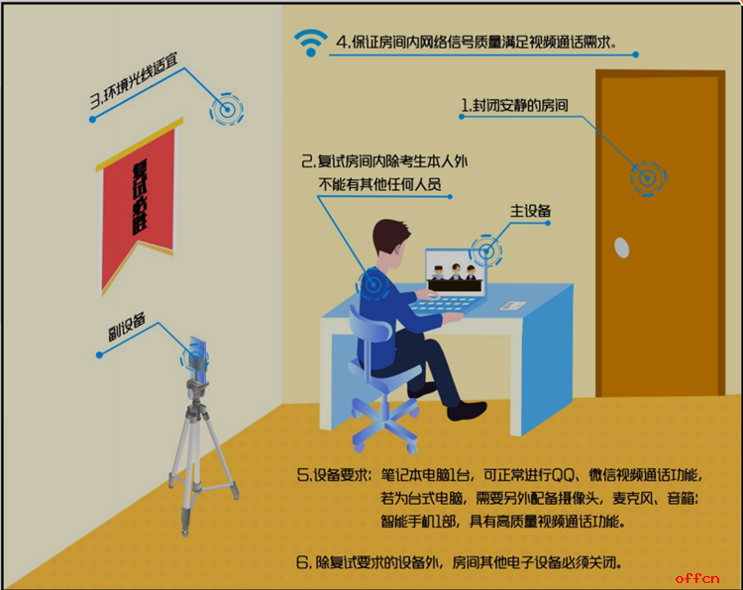
2.选择独立、封闭的空间，确保安静整洁，复试期间严禁他人进入考试独立空间。考生须提前准备答题纸（电子模板见附件3，考生自行打印）、空白演草纸、考试用笔等文具，使用前需向监考老师双面展示纸张或其他文具无任何标记。提前备好个人身份证、准考证，并置于桌面随时备查。
3.复试场所考生座位1.5米范围内不得存放任何书刊、报纸、资料、电子设备等；
4.各学院复试办法中的其他硬件要求。
（二）软件要求
1.确保网络环境安全稳定，考生在参加复试前请确认考试场所的网络信号是否稳定，避免在考试过程中出现掉线、断线、信号不佳等情况；
2.考生需提前下载腾讯会议软件（https://meeting.tencent.com/download-center.html），并提前使用两个手机号分别在电脑端、手机端注册腾讯会议账号。
3.参加各学院组织的测试，确定可正常登录我校复试平台（http://49.122.0.149）。
三、参加复试
考生应按照学院通知要求提交相应材料进行网络远程资格审查，部分电子材料应根据学院要求在后期进行原件审核。未进行资格审查或资格审查未通过的考生一律不予录取，资格审查材料弄虚作假一经发现，取消录取资格。
考生按照报考学院复试方案要求参加复试，须遵守《河南财经政法大学2022年研究生招生网络远程复试考场规则》（附件2）。

